Budapest Főváros XIV. Kerület Zugló Önkormányzata
Alpolgármestere
Szám: 123- 44/2024
Nyilvános ülésen tárgyalandó!

Napirend száma: ……………….

Képviselő-testület
2024. február 29-i ülésére

Tisztelt Képviselő-testület!

Tárgy: Városrendezési megállapodás
Mogyoródi út 205/a. (telekalakítás után 39822/2 hrsz.)

I. Előzmények
A Budapest Főváros XIV. Kerület Zugló Önkormányzat Képviselő-testületének Zugló építési szabályzatáról szóló 11/2021. (III.26.) önkormányzati rendelete (a továbbiakban: ZÉSZ) alapján a Budapest XIV. kerület, Mogyoródi út 205/a. szám alatti, telekalakítás után 39822/2 hrsz.-ú ingatlan (a továbbiakban: Ingatlan) övezeti besorolása Lke-1/2 (kertvárosias, intenzív beépítésű lakóterület), a lakásszám megengedett alapértéke 2 db, míg az engedményes érték 4 db.
A ZÉSZ 16. § (7) bekezdése alapján a lakásszám megengedett alapértéktől konzultáció keretében adott szakmai véleményben és városrendezési megállapodásban meghatározott mértékben és feltételekkel legfeljebb az övezeti előírások szerinti lakásszám engedményes mértékéig el lehet térni.
A tervező kérelmezte az alapértelmezett lakásszámtól való eltérést (2. melléklet) – plusz egy db lakásra vonatkozóan. A Főépítészi Iroda 1/2186-2/2024. számú főépítészi véleményben eltérésadó konzultáció keretében a kérést támogatta (3. melléklet).
A benyújtott dokumentumokat megvizsgálva a 3 lakásos lakóépület illeszkedik az épített környezetébe, a tervezett tevékenység vonatkozásában a telek beépítési paraméterei összhangban vannak városképi-, városrendezési szempontokkal. A lakásokhoz tartozó szükséges 3 db gépkocsi elhelyezése telken belül megoldott, a közterületet nem terheli.
A kérelmezett 1 db lakásszám a ZÉSZ szerinti engedményes lakásszám értéket nem lépi túl.
Budapest Főváros XIV. Kerület Zugló Önkormányzat Képviselő-testületének a városrendezési jogintézményekről szóló 12/2021. (III.26.) önkormányzati rendelete (továbbiakban: VJR) 7.§ (1) bekezdése értelmében az Önkormányzat a városrendezési megállapodást az érintett telek tulajdonosával, vagy beruházójával köti meg.

Az Ingatlanra vonatkozó beruházási szándékkal a Mogyoródi 205 BAU Kft. (képviseli: Rózsahegyi Tamás) kérelmezte a lakásszám megengedett alapértékén túl további 1 db lakásszámra vonatkozó városrendezési megállapodás megkötését, amely alapján összesen 3 db lakás megépítését valósíthatja meg (4. melléklet).

II. Vélemények
Főépítészi Iroda:
A ZÉSZ 16. § (7) bekezdése alapján a lakásszám megengedett alapértéktől – a kialakult állapotra, a városképi illeszkedésre, a szomszéd telkekre gyakorolt hatásra, a terület intézményi és közmű infrastruktúrájára kiterjedő vizsgálat alapján – konzultáció keretében adott szakmai véleményben és városrendezési megállapodásban meghatározott mértékben és feltételekkel legfeljebb az övezeti előírások szerinti lakásszám engedményes mértékéig el lehet térni.
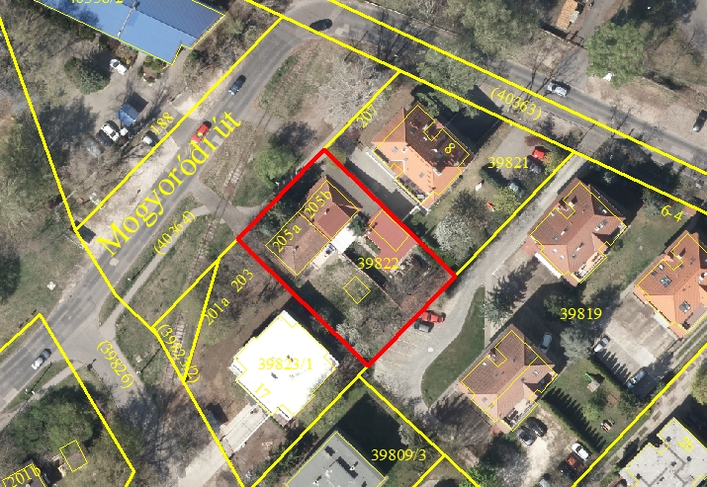
A tárgyi ingatlanra tervezett 3 lakásos lakóépület illeszkedik az épített környezetébe, a tervezett tevékenység vonatkozásában a telek beépítési paraméterei összhangban vannak városképi-, városrendezési szempontokkal.
A VJR 7. § -a alapján
(1) Városrendezési megállapodás az Önkormányzat és az érintett telek tulajdonosa, vagy beruházója (a továbbiakban együtt: Beruházó) között jöhet létre a településfejlesztési célok megvalósítása érdekében vállalt kötelezettségek, műszaki, jogi feltételek rögzítésére.
(2) Városrendezési megállapodás köthető: önkormányzati rendeletben városrendezési megállapodás említése esetén, vagy közterület-alakítás eljárása során a városképi követelmények és a környezet kialakítás körülményeinek tisztázására.
(3) A városrendezési megállapodásban tisztázhatók:
a) épület, építmény telepítésének feltételei,
b) a ZÉSZ által meghatározott kereteken belül a rendeltetéshez szükséges járművek számának és elhelyezésének feltételei,
c) telek közhasználati feltételei,
d) közterület igénybevétel megengedett mértéke és feltételei,
e) egyéb városrendezési, városképi kérdések.
VJR 8. § (3)–(4) bekezdésében foglaltak szerint a Beruházó által egyoldalúan aláírt megállapodás-tervezet alapján a városrendezési megállapodás megkötéséről – a JKR 3. § (4) bekezdésének esetei kivételével – a Képviselő-testület dönt.
A döntést követően – a Beruházó ilyen tartalmú vállalása esetén a fizetési kötelezettség szerinti összeg befizetése után – a városrendezési megállapodást a polgármester írja alá.
Jogi Főosztály:
Az előterjesztésben közölt adatok, egyéb információk alapján az előterjesztéshez észrevételt nem tesz.
Gazdasági Főosztály:
Az előterjesztésben közölt adatok, egyéb információk alapján az előterjesztéshez észrevételt nem tesz.

III. Bizottsági vélemények
Az előterjesztést a Jogi és Ügyrendi Bizottság, valamint a Gazdasági Bizottság a rendes ülésén tárgyalja.

IV. Döntési javaslat
Budapest Főváros XIV. Kerület Zugló Önkormányzat Képviselő-testülete az 1. melléklet szerinti határozati javaslatot elfogadja.

A határozathozatal Magyarország helyi önkormányzatairól szóló 2011. évi CLXXXIX. törvény 47. §-a (1)-(2) bekezdése alapján egyszerű szótöbbséget igényel.

Budapest, 2024. február 5.

Hajdu Flórián
alpolgármester

Mellékletek:
- melléklet: határozati javaslat
- melléklet: szakmai konzultációs kérelem
- melléklet: 1/2186-2/2024. számú eltérésadó főépítészi vélemény
- melléklet: városrendezési megállapodás iránti kérelem
- melléklet: Beruházó által aláírt városrendezési megállapodás

Előterjesztést készítette:
Főépítészi Iroda

- melléklet a 123-44/2024. előterjesztéshez

Budapest Főváros XIV. Kerület Zugló Önkormányzata
Képviselő - testületének
…../2024. (…) önkormányzati határozata

Városrendezési megállapodás
Mogyoródi út 205/a. (telekalakítás után 39822/2 hrsz.)

Budapest Főváros XIV. Kerület Zugló Önkormányzat Képviselő-testülete úgy dönt, hogy

- a Budapest XIV. kerület, Mogyoródi út 205/a. szám alatti, telekalakítás után 39822/2 hrsz.-ú ingatlanon tervezett beruházáshoz kapcsolódó városrendezési megállapodást az előterjesztés 5. melléklete szerint a Budapest Főváros XIV. Kerület Zugló Önkormányzata Képviselő-testületének a városrendezési jogintézményekről szóló 12/2021. (III.26.) önkormányzati rendelete alapján megköti.

- Felkéri a Polgármestert, hogy a megállapodásban meghatározott összeg Beruházó általi átutalását követő 15 munkanapon belül a városrendezési megállapodást írja alá.

Határidő: Beruházó értesítésére a határozat kiadmányozását követő 5 munkanapon belül Felelős: Polgármester (Főépítészi Iroda útján)

